- Fecha : 30.04.23
- Hora de inicio : 08:34:38 Etapa 1 UNACEM Perú (Planta Condorcocha)
08:34:38 Etapa 2 UNACEM Perú (Planta Condorcocha)
08:34:38 Etapa 3 UNACEM Perú (Planta Condorcocha)
08:34:39 Etapa 3 UNACEM Perú (Planta Atocongo)
08:40:09 Etapa 4 UNACEM Perú (Planta Atocongo)

- Equipo : Prensa de Cemento 7 (Planta Condorcocha),
Molino Cemento 8 (Planta Condorcocha)
Molino de Cemento 5 – Polyc. A (Planta Condorcocha)
Molino de Cemento 5 – Polyc. A (Planta Condorcocha)
Prensa de Crudo 2 (Planta Atocongo)
Molino Swing (Planta Atocongo)
- Propietario : UNACEM Perú S.A.
- Causa de la perturbación: Rechazo Automático de Carga (Etapa 1,2,3 y 4).
- Condiciones pre-falla :
En la planta Condorcocha los motores del Molino del Cemento 7 (1.86 MW), Molino de Cemento 8 (4.25 MW), Molino de Cemento 5 – POLYC. A y B con (0.45 MW, 0.47 MW) correspondiente a la etapa 01, 02 y 03 del ERACMF se encontraban trabajando con normalidad a plena carga, y el Molino de Cemento 6 (1.67 MW) se encontraba fuera de servicio por mantenimiento el cual correspondía tambien a la etapa 03 del ERACMF, durante el evento de rechazo de carga se coordinó que no arranquen el equipo hasta que se tenga confirmación por parte de COES.
En la planta Atocongo el motor de la Prensa de Clinker 2 (3.10 MW) y el Molino Swing (4.05 MW) se encontraban detenidos por silos llenos y los cuales corresponden a la Etapa 03 y 04 del ERACMF1, durante el evento de rechazo de carga se coordinó que no arranquen el equipo hasta que se tenga confirmación por parte de COES.

  - Generación No se afectó.
  - Líneas de transmisión No se afectó
  - Equipos de transformación No se afectó

- Descripción

A las 08:34:38 actuó la etapa 1, 2 y 3 del ERACMF de UNACEM Perú (Planta Condorcocha) por actuación del relé ABB REF630 señalizando disparo por Rechazo de Carga Etapa 1, 2 y 3. Se rechazó la carga correspondiente a la Prensa de Cemento 7, Molino 8 y Molino de Cemento 5 (Polyc A y B), el Molino 6 se encontraba fuera de servicio por mantenimiento, Se rechazo un total de 7.03 MW.

A las 08:34:26 actuó la etapa 3 del ERACMF de la Planta Atocongo por actuación del relé Siemens 7RW8020 señalizando disparo por Rechazo de Carga en la etapa 3, la prensa de crudo 2 recibió la señal de actuación, pero se encontraba detenido al momento de actuación por stock lleno de crudo.

A las 08:39:56 actúo la etapa 4 del ERACMF de la Planta Atocongo por actuación del relé Siemens 7RW8020 señalizando disparo por Rechazo de Carga en la etapa 4, el molino swing (molino de bolas) recibió la señal de actuación, pero se encontraba detenido al momento de actuación por stock de cemento lleno.

La carga rechazada total por parte de UNACEM Perú fue de 07.03 MW

Hora  (hh:mm:ss) | Descripción
08:34:38 | El relé ABB REF630 señaliza disparo por Rechazo de Carga Etapa 1, 2 y 3; se rechazó la carga correspondiente a la Prensa de Cemento 7, Molino8 y Cemento 5 (Planta Condorcocha) con un total de 7.03 MW.
08:34:26 | El relé Siemens 7RW8020 señaliza disparo por Rechazo de Carga Etapa 3; la prensa de crudo 2, No se rechazó carga (0.00 MW) de la prensa de crudo 2, el equipo se encontraba detenido por stock lleno de crudo.
08:39:56 | El relé Siemens 7RW8020 señaliza disparo por Rechazo de Carga Etapa 4; el molino swing (Molino de bolas), No se rechazó carga (0.00 MW) de molino swing, el equipo se encontraba detenido por stock lleno de cemento
08:42:00 | UNACEM comunica al Centro de Control COES la actuación de su esquema de rechazo de carga por mínima frecuencia. El COES comunica que hubo un evento de desconexión de las Centrales Térmicas Kallpa, Chilca, Las Flores y Olleros y no autoriza todavía la recuperación de cargas.
09:21:00 | UNACEM informa que la frecuencia ya se ha estabilizado en 60 Hz y solicita al Centro de Control COES autorización para reposición de cargas. El COES accede para reponer la carga correspondiente a la Prensa de Cemento 7, Molino 8 y Cemento 5 de la planta Condorcocha con un total de 7.03 MW.
09:26:00 | UNACEM Atocongo notifica a CELEPSA de la actuación de la etapa 3 y 4 en la planta Atocongo, pero no se rechazo carga debido que los equipos se encontraban detenidos por requerimiento operativo y a las 09:26:00 CELEPSA autoriza retomar con carga.

- Actuación de las protecciones

Subestación | Equipo | Código | Señalización | Interruptores | A/C
S.E. Condorcocha | Molino de Cemento 7 | 81 | Rechazo de Carga | 94584IP01 | Abierto
S.E. Condorcocha | Molino de Cemento 8 | 81 | Rechazo de Carga | 94560IP02 | Abierto
S.E. Condorcocha | Molino de Cemento 5 - A | 81 | Rechazo de Carga | 94550IP01 | Abierto
S.E. Condorcocha | Molino de Cemento 5 - B | 81 | Rechazo de Carga | 94551IP01 | Abierto
S.E. Condorcocha | Molino de Cemento 6 | 81 | Rechazo de Carga | 94557IP01 | Abierto
S.E. Atocongo | Prensa de Clinker 2 | 81 | Rechazo de Carga | 535PR1 | Abierto
S.E. Atocongo | Molino Swing | 81 | Rechazo de Carga | 531MO1 | Abierto
A/C: Abierto o Cerrado, deberá informarse como quedó el interruptor luego del evento.

- Consecuencias
  - Interrupción de Suministros

Empresa | Subestación | Suministro | MW | Tiempo  (hh:mm)
UNACEM Perú | Condorcocha | Molino de Cemento 7 | 1.86 | 00:46
UNACEM Perú | Condorcocha | Molino de Cemento 8 | 4.25 | 00:46
UNACEM Perú | Condorcocha | Molino de Cemento 5 - A | 0.45 | 00:46
UNACEM Perú | Condorcocha | Molino de Cemento 5 - B | 0.47 | 00:46
Total, Interrumpido |  |  | 7.03

  - Reducción de Carga
No hubo

  - Variación de la frecuencia
Para el evento la frecuencia del sistema descendió por debajo de 58.802 Hz según se muestra en el grafico.
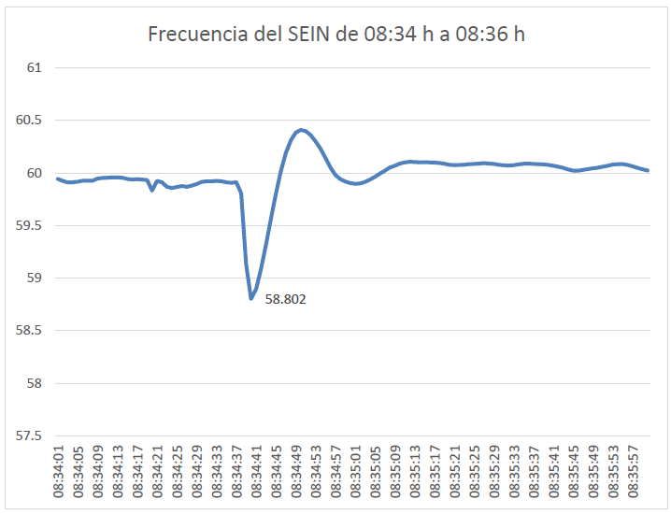 INFORME PRELIMINAR DE PERTURBACIONNES DEL SEIN SCO_N1_007_IP_2023

9.4 Variación de la Tensión
No se afectó

- Observaciones
- Referencias
Elaborado por : Ing. Luis Duarte / Ing. Juan Hurtado
Revisado por : Ing. Francisco Ríos

PLANTA CONDORCOCHA
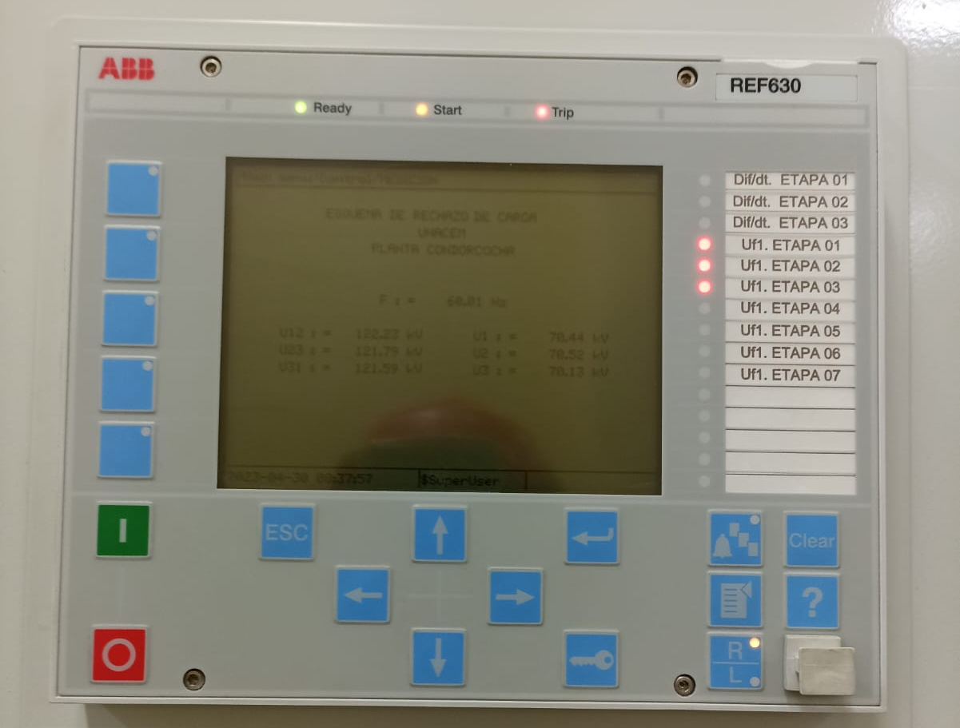

PLANTA ATOCONGO

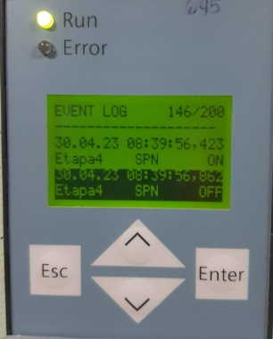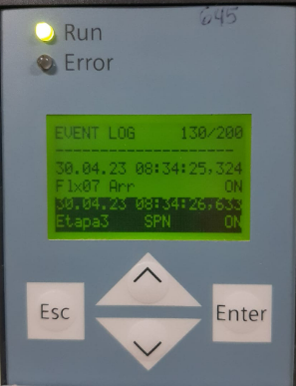

ERACMF: Esquema de Rechazo Automático de Carga por Mínima Frecuencia
ERACMF: Esquema de Rechazo Automático de Carga por Mínima Frecuencia

